- На какое физическое качество производится воздействие при выполнении упражнения «сгибание и разгибание рук в упоре лёжа»?
а) ловкость
б) сила
в) быстрота
г) выносливость
- Античные Олимпийские игры получили своё название потому, что соревнования проводились
а) у подножия горы Олимп
б) в местности, называемой Олимпией
в) в честь олимпийских богов
г) после зажжения олимпийского огня
- Что является итогом успешного выполнения испытаний комплекса ГТО на каждой ступени?
а) золотая медаль
б) звание мастера спорта Российской Федерации
в) оценка «отлично» по предмету «Физическая культура» в учебном году г) золотой знак
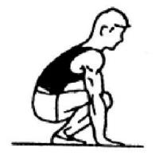
- Как называется гимнастическое положение, представленное на рисунке?
а) полуприсед
б) присед
в) сед
г) упор присев
- Как называется положение занимающегося на снаряде, когда его плечи находятся ниже точки опоры?
а) вис
б) упор
в) сед
г) присед

- Махи с максимальной амплитудой используют для увеличения показателей
а) выносливости
б) силы
в) гибкости
г) быстроты
- Выполнение строевых команд на уроке физической культуры следует
а) после разминки
б) перед разминкой
в) перед построением
г) перед игровыми упражнениями
- Какие физические упражнения преимущественно используют при воспитании ловкости?
а) бег на короткие дистанции
б) подтягивания
в) челночный бег
г) прыжок в длину
- В каком году впервые был введён комплекс ГТО?
а) в 1930 году
б) в 1931 году
в) в 1932 году
г) в 1934 году
- Какой порядковый номер соответствует Олимпийским зимним играм, проходившим в нашей стране?
а) 12
б) 20
в) 22
г) 32

- Какой технический приём в баскетболе нельзя выполнять двумя руками?
а) ловля
б) бросок
в) передача
г) ведение
- Колёсное транспортное средство, приводимое в движение мускульной силой человека через ножные педали, – это ______________.
- Вид спорта, представляющий собой комбинацию из лыжной гонки и стрельбы из винтовки, – ___________________.

- Сопоставьте спортсменов с видами спорта.
Никита Нагорный |  | футбол
Александра Трусова |  | фигурное катание
Евгений Рылов |  | лыжные гонки
Артём Дзюба |  | лёгкая атлетика
Александр Овечкин |  | художественная гимнастика
Александр Большунов |  | спортивная гимнастика
Елена Исинбаева |  | плавание
Дина Аверина |  | хоккей

- Установите соответствие между видом спорта и используемыми коньками.
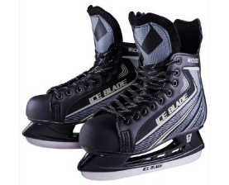 |  | фигурное катание
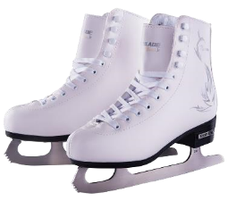 |  | хоккей
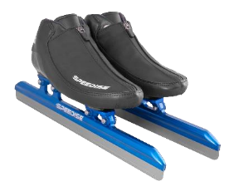 |  | конькобежный спорт

- Олимпийский символ символизирует деятельность Олимпийского движения, союз пяти континентов и встречу спортсменов всего мира на Олимпийских играх. Определите цвета олимпийских колец. Сопоставьте цвета с номерами колец.
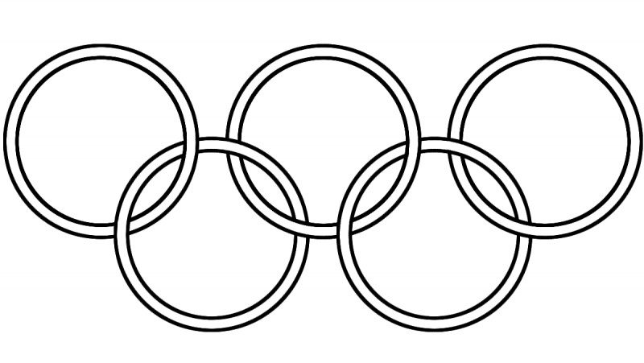
!

1

2
3

4

5

1 |  | Чёрный
2 |  | Красный
3 |  | Жёлтый
4 |  | Синий
5 |  | Зелёный

Максимальное количество баллов за работу – 35.

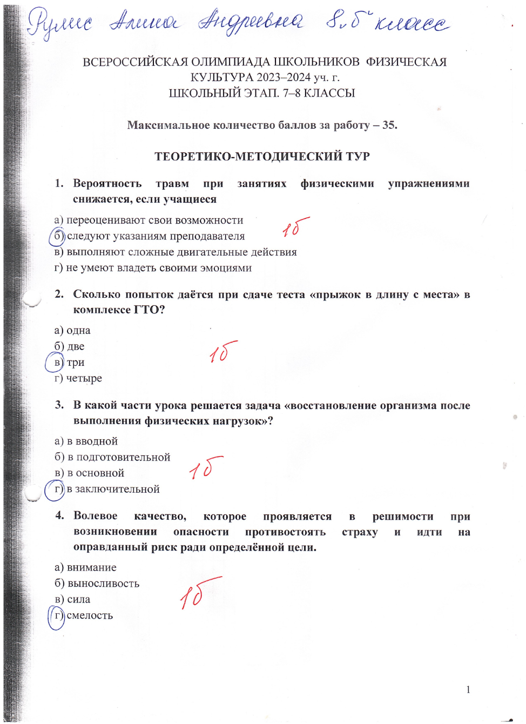

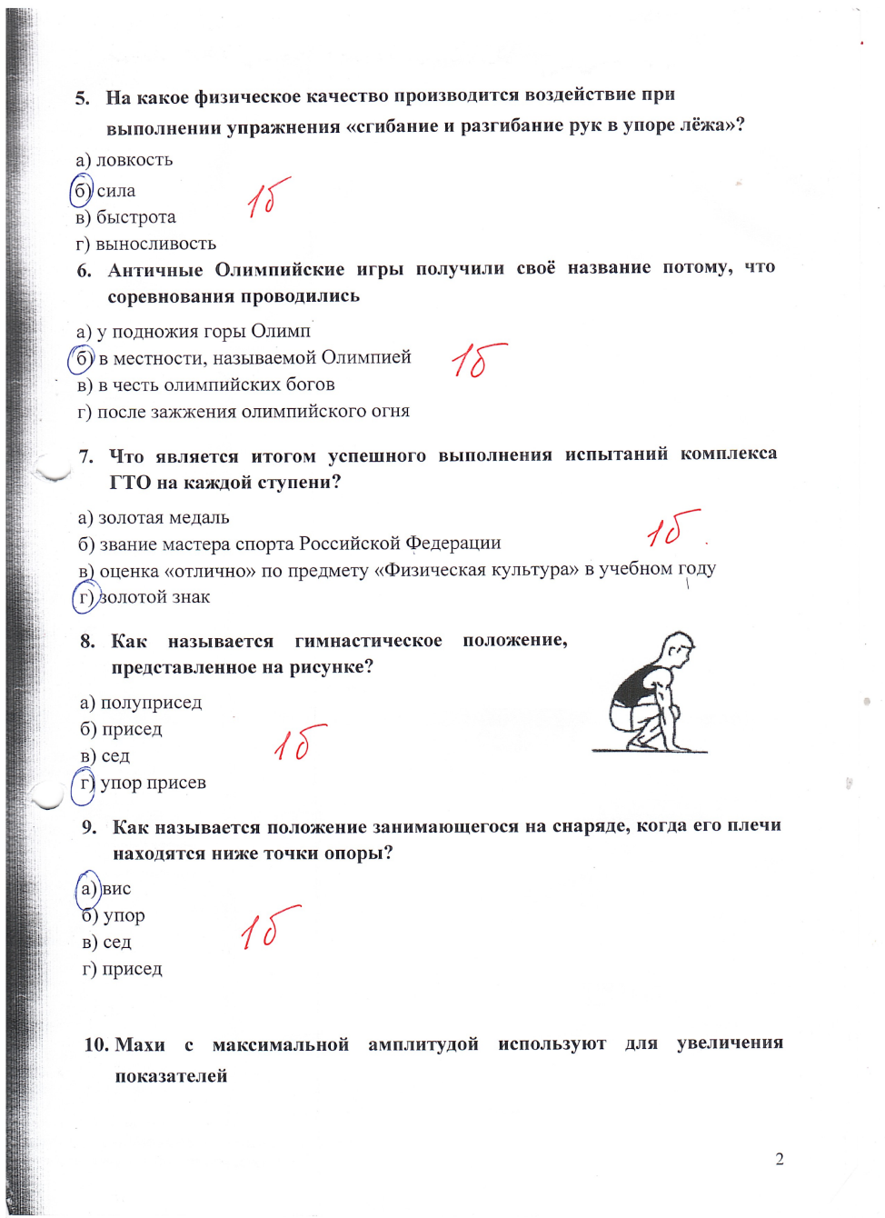

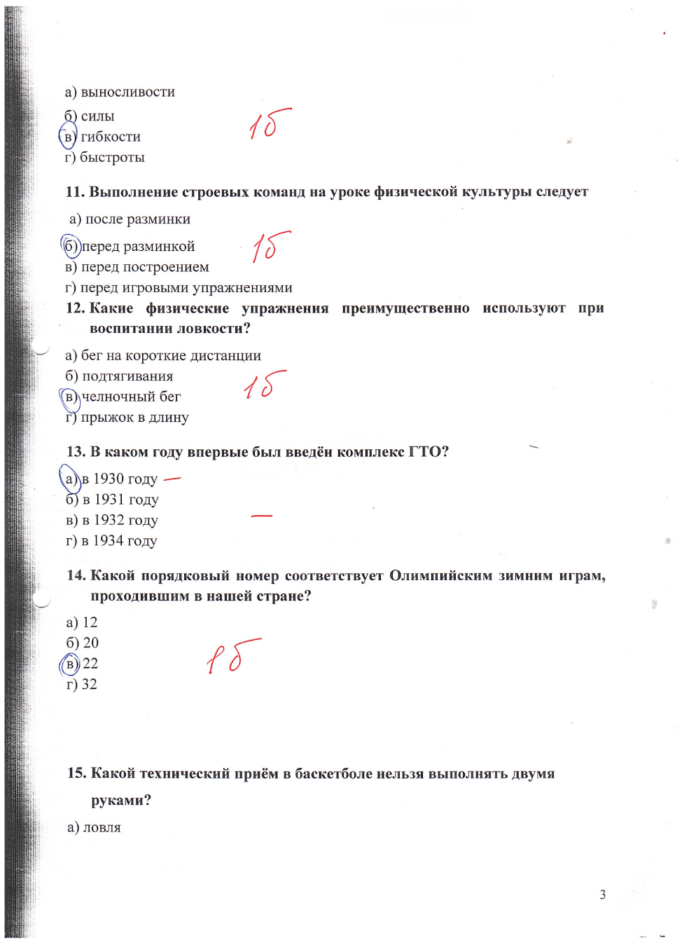

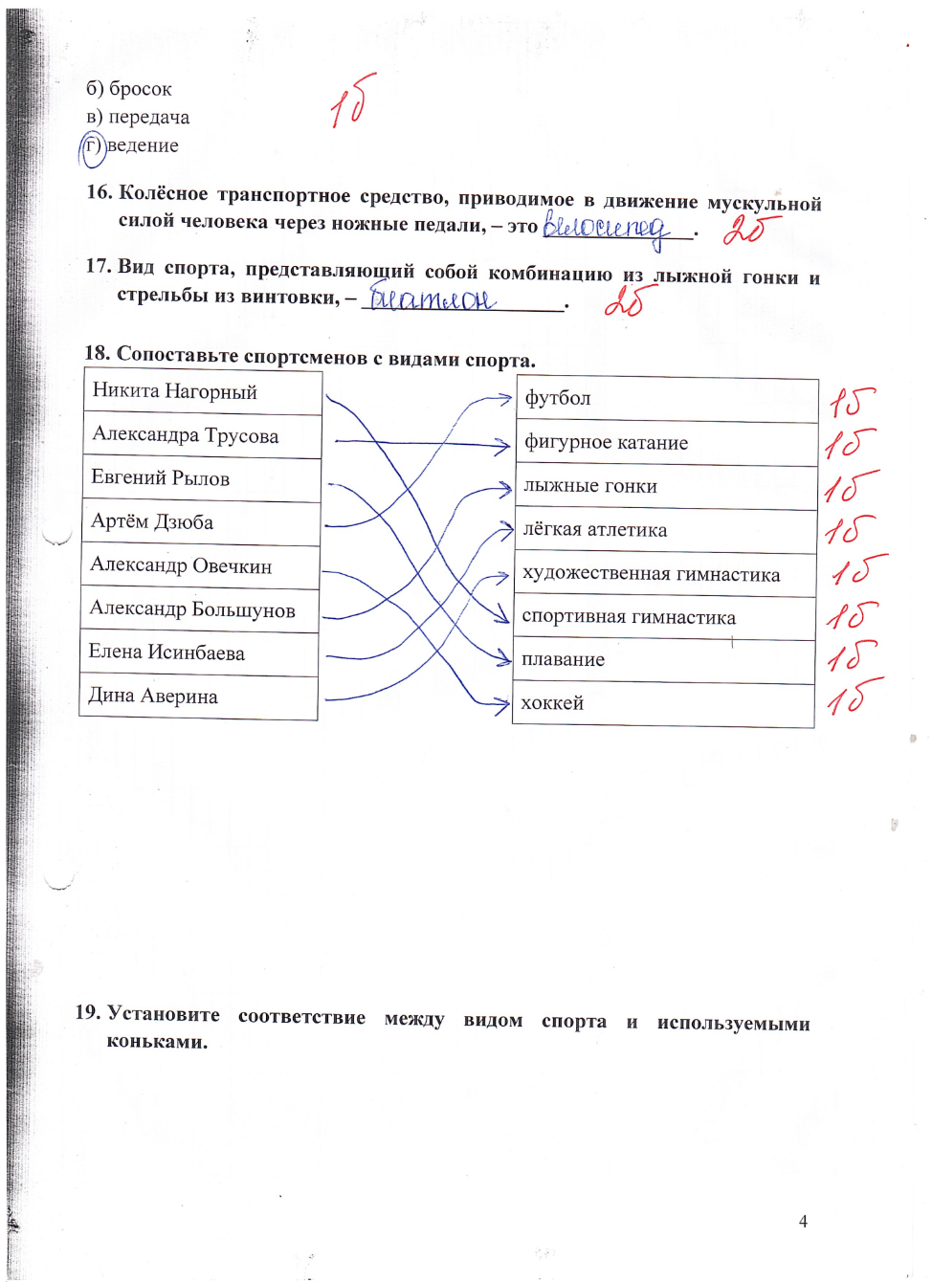

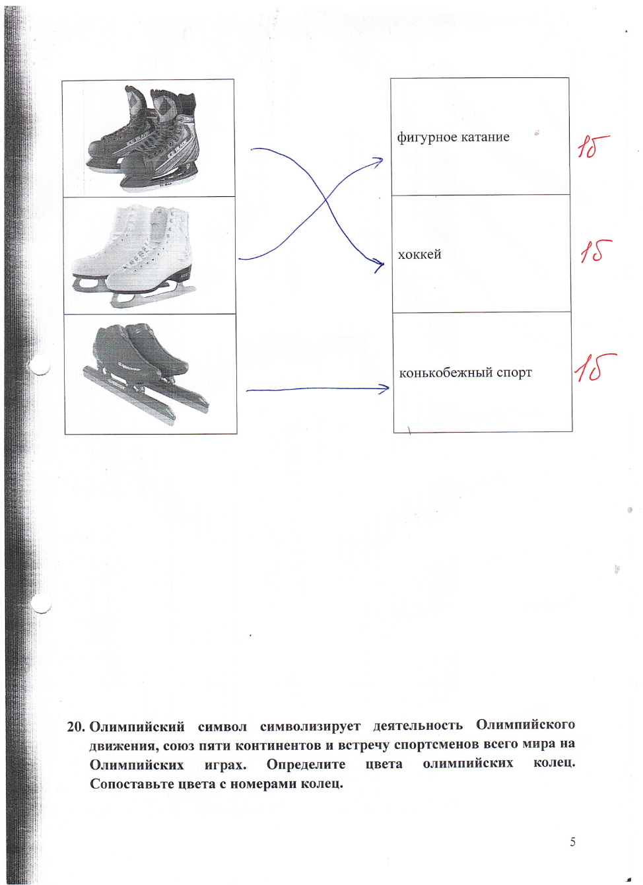

ВСЕРОССИЙСКАЯ ОЛИМПИАДА ШКОЛЬНИКОВ ФИЗИЧЕСКАЯ КУЛЬТУРА 2023–2024 уч. г.
ШКОЛЬНЫЙ ЭТАП. 9–11 КЛАССЫ
Максимальное количество баллов за работу – 42.
ТЕОРЕТИКО-МЕТОДИЧЕСКИЙ ТУР

- 24 июня 2019 года МОК на 134-й сессии объявил о том, что
XXV Олимпийские зимние игры 2026 года пройдут в городах
а) Милан и Кортина-д’Ампецо
б) Стокгольм и Оре
в) Лос-Анджелес и Солт-Лейк-Сити
г) Солт-Лейк-Сити и Бостон
- Закаливающие процедуры рекомендуется начинать с закаливания
а) водой
б) солнцем
в) воздухом
г) холодом
- Какой старт используется в беге на длинные дистанции? а) высокий
б) средний
в) низкий
г) любой
- К циклическим видам спорта относятся:
а) дзюдо, бокс, фехтование
б) хоккей, волейбол, футбол
в) плавание, лыжные гонки
г) сёрфинг, скейтбординг
- При каких условиях восстановление после продолжительного бега будет более эффективным?
а) в положении сидя
б) в положении стоя
в) в ходьбе
г) в положении лёжа

- В каком году было принято решение о введении комплекса ГТО в Российской Федерации?
а) в 2008 году
б) в 2014 году
в) в 2018 году
г) в 2020 году
- Вид спорта, состоящий из непрерывного последовательного прохождения трёх этапов: плавания, велогонки и бега.
а) акватлон
б) дуатлон
в) триатлон
г) пентатлон
- Вид спортивного и прикладного единоборства, разработанный в СССР в 1920–1930 годы.
а) дзюдо
б) самбо
в) карате
г) ушу
- В какой дисциплине соревновались на I Олимпийских играх Древней Греции?
а) гонки на колесницах
б) бег на 1 стадий
в) панкратион
г) пентатлон
- Какое контрольное упражнение НЕ используется при сдаче норм ГТО?
а) прыжок в длину с места
б) рывок гири
в) толкание ядра
г) бег на дистанцию 100 м
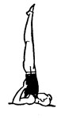
- Как называется гимнастическое положение, представленное на рисунке? а) стойка на лопатках
б) стойка на руках и голове
в) стойка на предплечьях
г) стойка на руках

- Комплекс физических упражнений (обще подготовительных и специальных), выполняемых перед тренировочными занятиями или соревнованиями с целью подготовки организма к выполнению предстоящих упражнений, – это ____________________.
- Совокупность приёмов механического и рефлекторного воздействия на ткани и органы, проводимых непосредственно на поверхности тела человека, – это ____________________.
- В каком году прошли последние Игры Олимпиады? Ответ: ___________________________. 15. Результат спортсмена в беге на 3000 метров составил 10 мин. Рассчитайте среднюю скорость спортсмена по дистанции. Ответ представьте в метрах в секунду.
Ответ: ___________________________.
- В каком году до н.э. проводились II Олимпийские игры Древней Греции? Ответ: ___________________________.

- Установите принадлежность летних видов спорта к олимпийской или неолимпийской программе.

Олимпийские виды спорта |  | хоккей с мячом
 |  | триатлон
 |  | сёрфинг
 |  | спортивные танцы
Неолимпийские виды спорта |  | софтбол
 |  | городки
 |  | хоккей на траве
 |  | борьба на поясах

- Установите соответствие между органическими веществами и их категориями.
витамины |  | липиды
белки |  | кальций
углеводы |  | аскорбиновая кислота
жиры |  | протеины
минеральные вещества |  | глюкоза
- Установите соответствие между годами и странами проведения игр Олимпиад XXI века.
2000 год |  | Греция
2004 год |  | Китай
2008 год |  | Австралия
2012 год |  | Бразилия
2016 год |  | Англия

- В какой последовательности выполняются действия на занятии по баскетболу?
ходьба, медленный бег |  | 1
учебная игра в баскетбол |  | 2
комплекс общеразвивающих упражнений |  | 3
дыхательные упражнения |  | 4
отработка ведения мяча, передач, броска в кольцо |  | 5
комплекс специальных беговых упражнений |  | 6

Максимальное количество баллов за работу – 42.

